**Методическая разработка**

**к авторской книге «Времена года»**

Полное наименованиеучреждения:  **Муниципальное бюджетное дошкольное образовательное учреждение детский сад № 38 «Чебурашка» муниципального образования город-курорт Анапа.**

Вид методической разработки: **Методическая разработка по использованию авторского дидактического пособия**

Тема: **«Времена года»**

Возраст воспитанников: **дошкольный возраст (4-й год жизни)**

Сведения об авторах: **Терещенко Анастасия Викторовна, воспитатель**

Название: **г-к Анапа, х. Чекон**

Год разработки: **2022**- **2023г**

Тактильная книга для детей «Времена года»

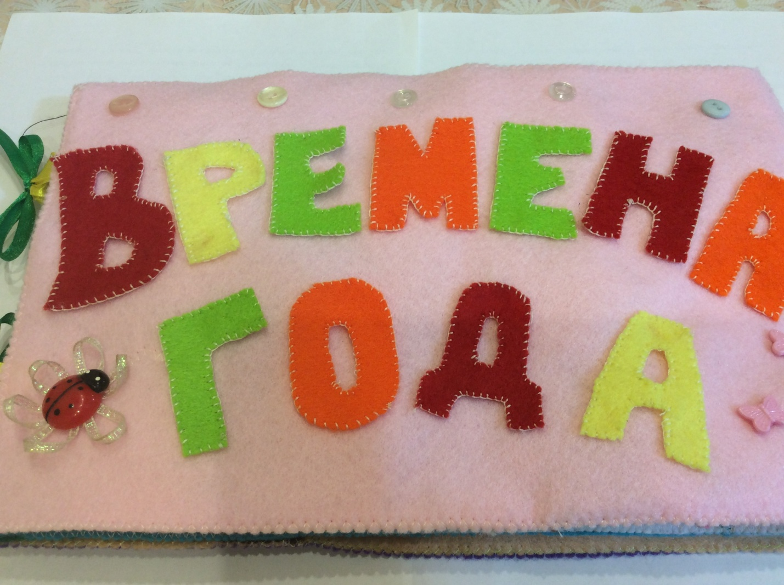

Воспитатель

Терещенко Анастасия Викторовна

**Аннотация**

Развивающая книжка — это удивительное пособие. Сделанное своими руками с любовью, оно хранят в себе частичку души и тепло рук мастера. С его помощью можно играть и учить ребенка одновременно.

Это веселое, интересное и комфортное обучение! Творческие, а главное полезные задания, разработанные в соответствии с ФГОС ДО, в которых учтены психологические особенности дошколят. Позволяет развивать мелкую моторику, формировать основные мыслительные операции, такие как анализ, синтез, сопоставление, обобщение, классификация и умение применять полученные знания. Пособие рекомендовано детям от 3 до 5 лет.

**Введение**

Дети дошкольного возраста активно познают окружающий мир. Это познание возможно за счет наличия у них психических познавательных способностей (внимания, восприятия, памяти, мышления, воображения, речи).

Восприятие является ведущим познавательным процессом дошкольного возраста. Его формирование обеспечивает успешное накопление новых знаний, быстрое освоение новой деятельности, адаптацию к новой обстановке, полноценное физическое и психическое развитие.

В младшем дошкольном возрасте восприятие носит предметный характер, т.е. свойства предмета (цвет, вкус, величина) не отделяются ребенком от самого предмета, а сливаются в единое целое с ним. При этом ребенок видит не все свойства, а только наиболее яркие, например: трава – зеленая, лимон – кислый и желтый.

Память детей дошкольного возраста непроизвольна. Ребенок не ставит перед собой цели что-то запомнить и не прилагает никаких усилий для запоминания. В его памяти запечатлеваются интересные, эмоциональные, красочные события и образы

Непроизвольное внимание – преобладающее на протяжении всего дошкольного детства.

Поэтому дети редко длительное время занимаются одним и тем же делом. На протяжении дошкольного возраста в связи с усложнением деятельности детей внимание приобретает большую сосредоточенность и устойчивость.

Мышление детей с самого начала и на всём протяжении развития формируется на основе богатого чувственно-наглядного и действенного опыта. Поэтому оно имеет наглядно-образный характер. На уровне конкретного мышления дети объединяют предметы в целостные группы. Выделение существенных признаков предметов на основе отмеченного ребёнком сходства между ними является высшей ступенью наглядного мышления.

В воображении воспроизводится только то, что оказало на ребенка сильное эмоциональное впечатление, стало для него особенно интересным. Воображение неотделимо от восприятия предметов и выполнения с ними игровых действий.

Таким образом, рассмотрев некоторые особенности развития познавательных процессов у детей дошкольного возраста нам взрослым, не следует забывать, что дошкольники еще не научились управлять ходом своего познания и развития. Здесь им нужна поддержка взрослых, их умное руководство и организация.

Таким умным помощником может стать тактильная книга. Что такое «тактильная книга» — это разноцветная книга с картинками, которые выполнены из различных материалов.

Термин «тактильная книга» появился не так давно и означает особую книгу для ребенка. Толковый словарь трактует слово «тактильный» как «осязательный».

Для изготовления тактильной книги используются различные виды рукоделия: вышивка, вязание крючком и спицами, мягкая игрушка, бисер и т.д. Эти книги полны сюрпризов, яркие, привлекающие детское внимание. Дети с большим интересом и восхищением их рассматривают, трогают, в то время как обычные книги просто перелистывают. Страницы тактильных книг с рисунками представляют собой объёмные картинки-конструкции, для создания которых используются самые различные, подручные и натуральные природные материалы

Уникальность книг - в их эксклюзивности, не похожести одной на другую, каждая создаётся в единственном экземпляре.

Читая тактильную книгу (иными словами, ощупывая предметы пальчиками), ребенок знакомится со сказкой, природными явлениями, животным миром, предметами домашнего обихода и т. д. Нащупывая мелкие предметы из различных материалов, ребенок ассоциативно связывает их с настоящими предметами. Некоторые объекты в книге могут издавать звуки: шуршать, звенеть, шелестеть.

Ребенок может искать предметы, спрятанные в углублениях или кармашках книги, и, найдя какой-либо предмет, испытывать радость.

**Главная функция тактильных книг** — помощь ребенку в обследовании и восприятии окружающего мира. Данное пособие позволяет развивать у детей сенсорные способности, являющиеся основой успешного овладения любой деятельностью.

Установлено, что большинство человеческих способностей имеют ярко выраженную сенсорную основу. Познание ребенком окружающей действительности, прежде всего, основывается на ощущениях и восприятиях. Ребенок узнает об окружающих предметах и явлениях при помощи зрения, слуха, осязания, и лишь в дальнейшем в процесс познания включаются речь, память, представления, мышление. Таким образом, восприятие составляет основу всей познавательной деятельности ребенка. Поэтому воспитание сенсорных функций имеет очень большое значение для всего последующего развития ребенка, в том числе и коммуникативного.

**Основная часть**

Назначение:

Наличие предметных, мобильных «мягких» картинок в книге повысит интерес дошкольников к познанию нового, позволит активизировать речевую деятельность и мыслительные процессы. Данное пособие поможет в работе педагогов дошкольных учреждений, родителям в развитие сенсомоторных навыков у детей дошкольного возраста.

Основная цель тактильных книг - **развитие тактильной чувствительности,** восприятия, мышление, воображения, творческих способностей детей дошкольного возраста.

Задачи:

- расширять представления детей об окружающем мире;

- развивать мелкую моторику, зрительное восприятие, внимание, память, связную речь;

- обогатить словарь детей новыми словами;

- формировать умение обследовать предметы, выделяя их цвет и форму;

- воспитывать познавательный интерес, усидчивость.

Описание:

Это методическое пособие в большей части может использоваться для развития мелкой моторики у детей дошкольного возраста. Книжка-малышка изготавливалась с учетом возрастных особенностей детей.

Пособие представляет собой мягкую и приятную на ощупь книжку, состоящую из 5 страниц и изготовленную из ткани и фетра, пуговиц, атласных лент, липучек, бусин, крючков, размером 20 на 30 см.

Данное пособие воспитатель может использовать для индивидуальной и подгрупповой работы с детьми по закреплению пройденного материала, а также предоставлять детям эти книжки для индивидуальных игр.

**Интеграция образовательных областей**

Социально-коммуникативное развитие, познавательное развитие, речевое развитие, художественно-эстетическое развитие, физическое развитие.

Вариативность

Пособие позволяет решать задачи в совместной деятельности взрослого и детей и самостоятельной деятельности детей как в рамках непосредственной образовательной деятельности(НОД), так и при проведении режимных моментов, в частности при организации игровой деятельности дошкольников.

Творческие находки

1. Оригинальность идеи - создание игрушки в форме мягкой книжки.

2. Вариативность предложенных игр и упражнений позволяют решать комплексно обучающие, развивающие и воспитательные задачи: развивать разговорную речь, логическое и модельно-конструктивное мышление, сенсорные функции, мелкую моторику, тактильную чувствительность, творческое воображение, воспитывать умение играть в парах.

3. Широкий спектр использования пособия, его поли функциональность: помимо представленных методических рекомендаций педагоги могут применять данное пособие при организации образовательного процесса по другим образовательным областям.

4. Эстетическая привлекательность пособия, необычность позволяют сделать познавательный процесс для детей увлекательным.

5. Предложенный материал подобран в соответствии с программными задачами.

6. Данное пособие может быть предложено родителям для занятий с ребенком дома.

К каждой странице тактильной книги подобраны дидактические игры, художественное слово (стихи и загадки) в соответствии с возрастными и индивидуальными особенностями детей. Дидактические игры, загадки и короткие стихи про овощи, и фрукты представлены в виде картотеки.

**Заключение**

Каждая тактильная книжка - это ручная работа, результатом которой является восторг и радость. Мы стремимся делать книги максимально интересными и развивающими, что бы каждый ребёнок мог погрузиться в увлекательное путешествие по задуманному сюжету. Научиться новому и на каплю больше узнать этот Мир.

Изучение и восприятие разных величин, помогает освоить основные цвета, геометрические фигуры, цифры и счет, буквы алфавита, формируют базовые математические представления, развивают логическое мышление, речь, внимание и усидчивость.

Яркая, красивая тактильная книжка, сделанная с душой, будет радовать каждого ребёнка. Ребёнок будет играть с ней, и делать новые открытия снова и снова.

Играть и учиться с книжкой интересно. Ребёнок не просто смотрит и листает книжку, но и перемещает предметы, пуговки, петельки, шнуровки, липучки, молнии, кнопки, крючки, перетяжки и…развивается!

Книга служит людям много веков. За всю историю своего существования она не раз меняла внешний вид. Современная книга обрела новый облик. Не умаляя её достоинств, однако, следует отметить, что именно общение с книгой, страницы которой буквально оживают в руках, способствует развитию воображения и фантазии ребёнка, подвигает на поиски нового и интересного в окружающем мире.

Особые книги-нашим детям!

1. Осень.

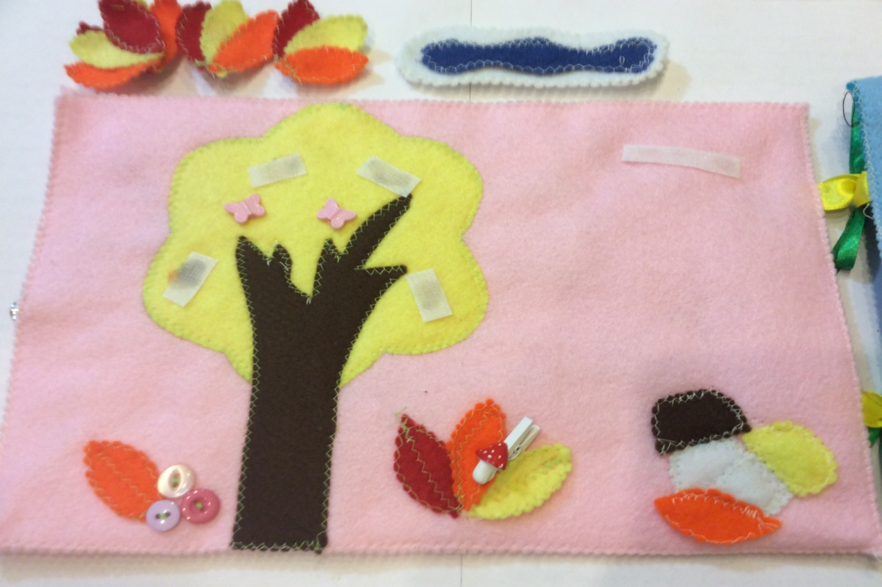

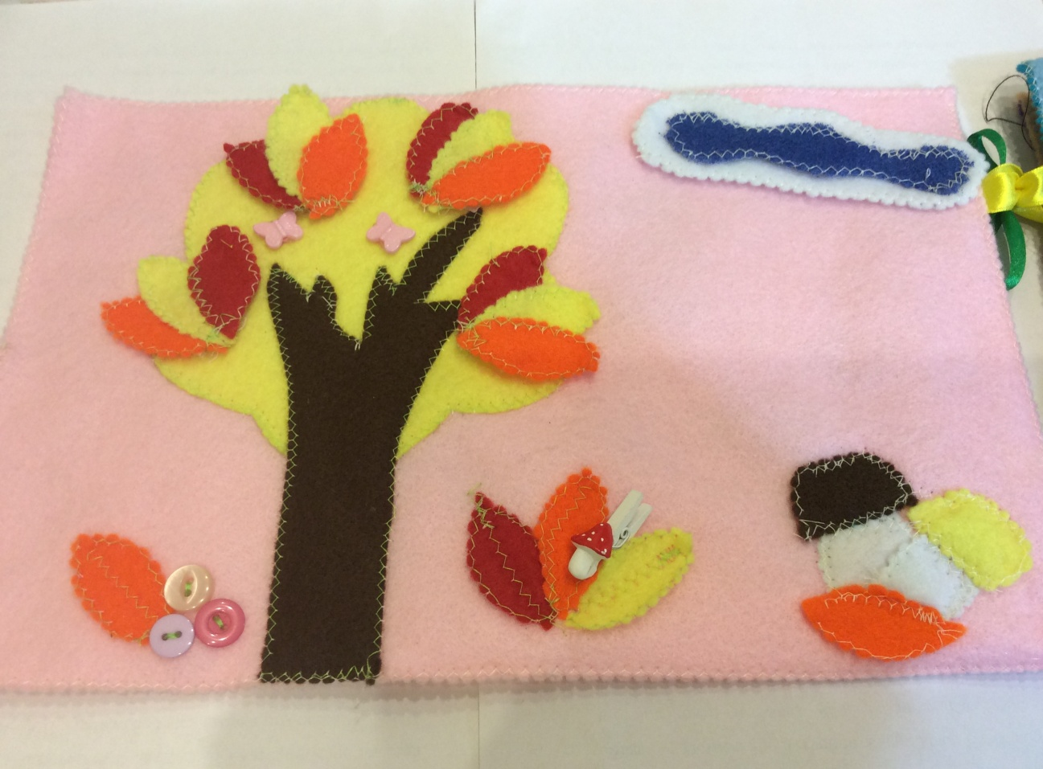

1. Зима.

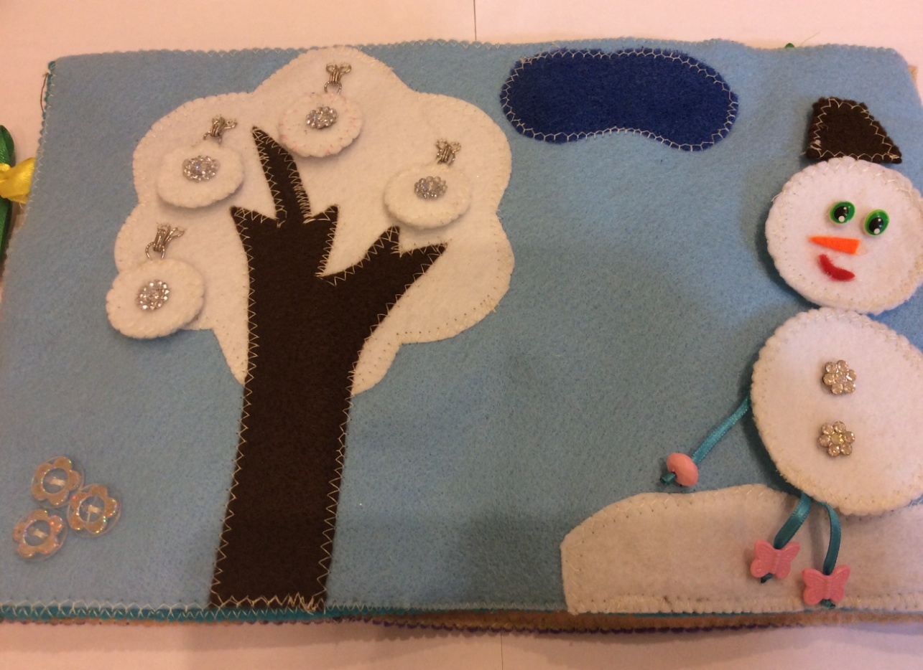

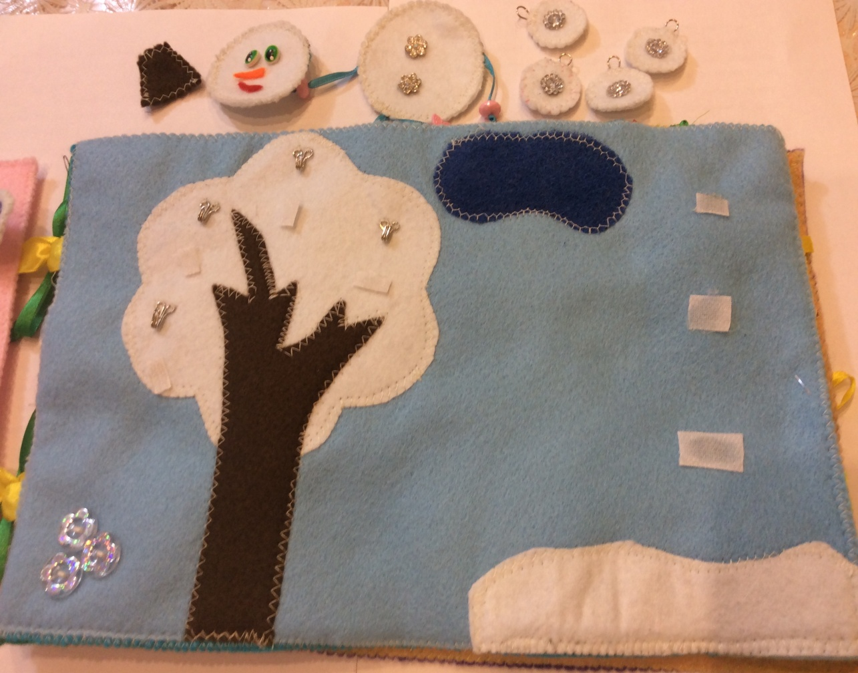

1. Весна.

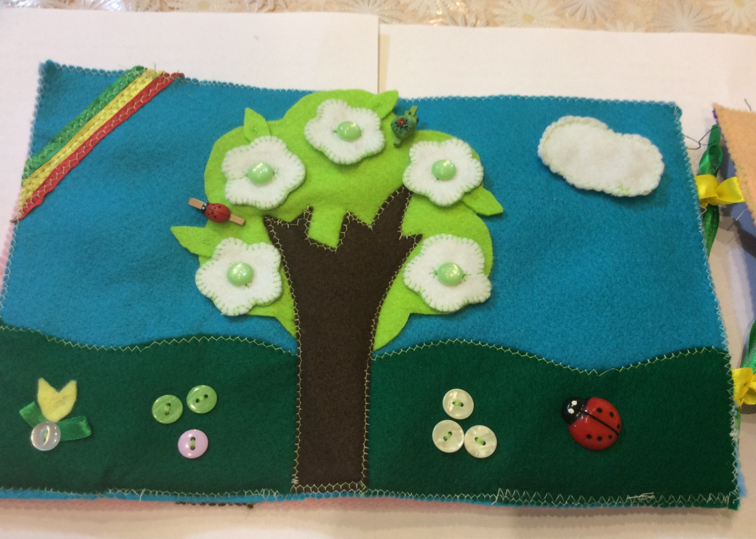

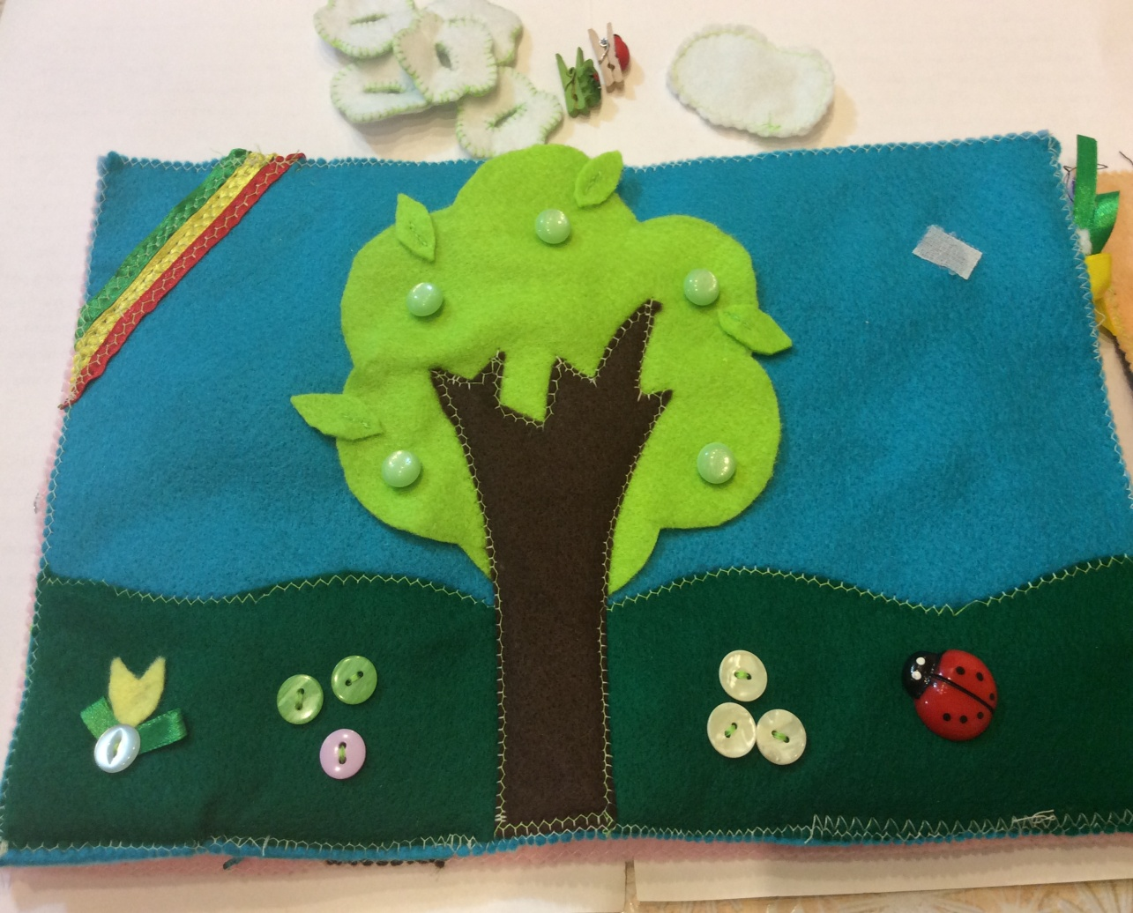

1. Лето.

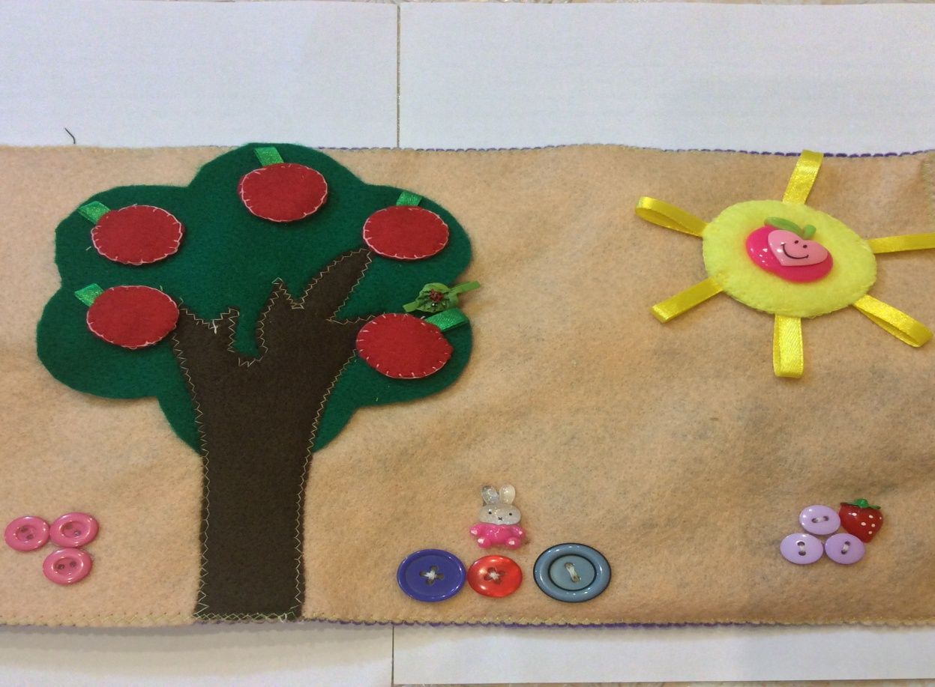

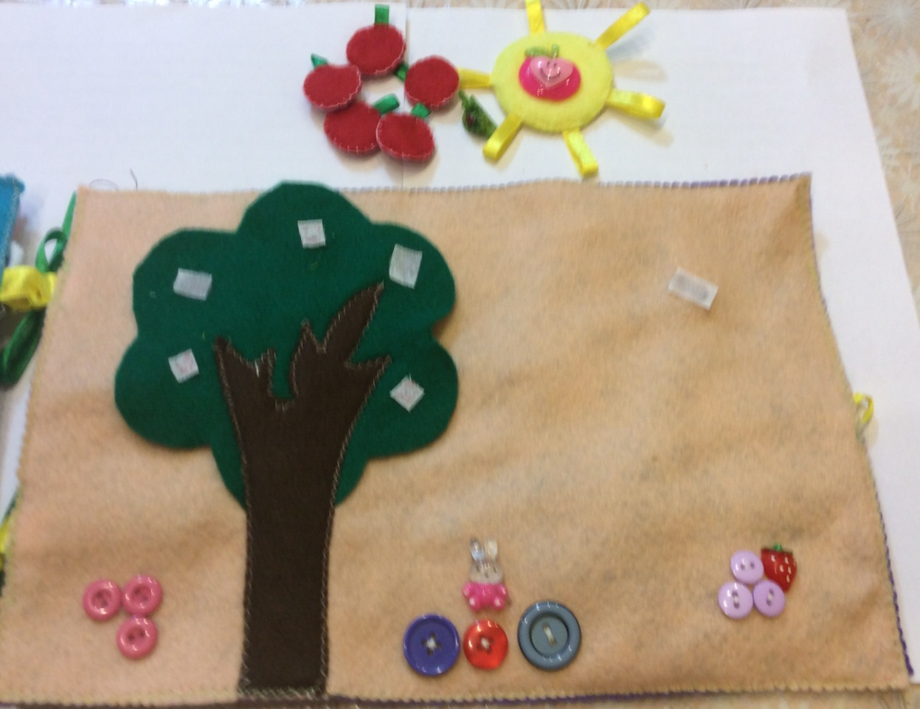

1. Сюрпризный момент.

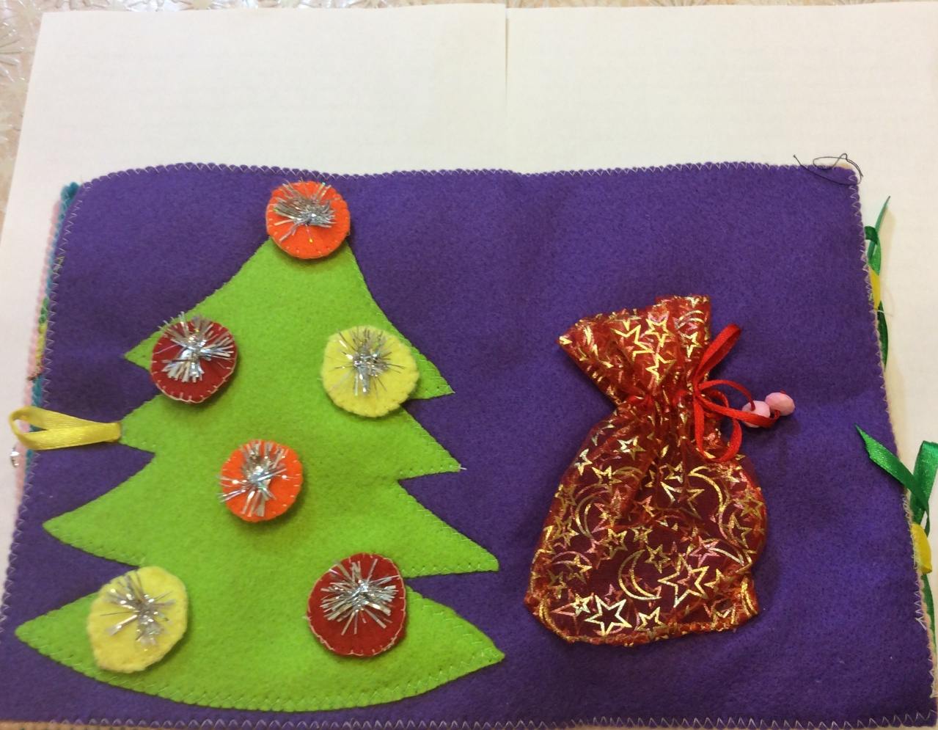

Дидактическая игра для каждой страницы.

Время года *«Осень», «Зима», «Весна», «Лето».*

задачи: развивать воображение детей, познавательные потребности, **творческие способности**; активизировать речевые навыки ребенка.

Игровое действие. Придумать и рассказать, что изображено на картинке, дополнить сюжет при помощи рисования.

Правила. Подумать и сказать, что изображено на картинке, дополнить сюжет.

Ход игры. Педагог предлагает ребенку: *«Что изображено на картинке? Как ты думаешь?»*. Ребенок думает, делает свои предположения, дает ответ. Если ребенок затрудняется, педагог может назвать яркую деталь картинки, задать вопрос: «На какое время года это похоже? На что похожа та или иная деталь? И др.». Затем педагог предлагает дополнить сюжет картинки и озаглавить ее.